Investigacion Ciencias de datos

10/02/2025

Ficha: 2795568

Sebastian Gomez – Miguel Sanchez – Maiky Cardona – Dylan Garcia

1) ¿Ambiente personal de trabajo?

R/ Mi ambiente personal de trabajo debe ser cómodo, organizado y libre de distracciones. Me gusta tener un espacio limpio, con buena iluminación buena música .

2) ¿Métodos de aprendizaje?

**Aprendizaje implícito**

El **aprendizaje implícito** es una manera de aprender sin necesidad de hacer preguntas o de prestar atención a una explicación en el que las personas estudian por la observación y la repetición. Un claro ejemplo es cuando se aprende a caminar, no se es consciente de cómo se hace sino que se aprende de manera implícita.

**Aprendizaje explícito**

El tipo de **aprendizaje explícito** implica explicar conceptos y reglas claramente para que los estudiantes puedan entenderlos y recordarlos; se produce a través de la lectura, enseñanza y estudio.

**Aprendizaje asociativo**

En el **aprendizaje asociativo**el alumnado relaciona un concepto con algo que ya conoce. Cuando se asocia un estímulo con una respuesta se puede recordar el concepto y aplicarlo a nuevas situaciones. Los profesores pueden usar esta forma de aprendizaje al presentar a los estudiantes material nuevo y relacionarlo con el que ya conocen.

**Aprendizaje no asociativo**

En el **aprendizaje no asociativo**se aprenden conceptos nuevos sin necesidad de relacionarlos con otros ya conocidos. Esta forma de aprendizaje permite memorizar conceptos y procedimientos a través de ejemplos claros y la repetición del material para asegurarse de que los estudiantes lo comprenden.

**Aprendizaje cooperativo**

En el **aprendizaje cooperativo** los alumnos trabajan juntos para aprender; así pueden comprender mejor los conceptos al tener la oportunidad de compartir sus ideas y explicar sus pensamientos. Los profesores pueden usar esta forma de aprendizaje al formar grupos de trabajo o asignar tareas en equipo.

**Aprendizaje colaborativo**

El objetivo del **aprendizaje colaborativo** es crear relaciones interpersonales a través del trabajo en equipo entre alumnos que tienen diferentes niveles de aprendizaje con el fin de que todos los miembros del grupo participen de la enseñanza. Similar al aprendizaje cooperativo, implica trabajar en equipo para aprender algo, pero en este caso la responsabilidad se comparte de manera más equitativa.

**Aprendizaje experiencial**

En el **aprendizaje experiencial** se aprende haciendo, los estudiantes tienen la oportunidad de entender mejor la materia y conceptos poniendo en práctica todos sus conocimientos. Se puede realizar con experimentos, creaciones de proyectos, etc.

¿Cuál es el tuyo?

**Aprendizaje experiencial**

En el **aprendizaje experiencial** se aprende haciendo, los estudiantes tienen la oportunidad de entender mejor la materia y conceptos poniendo en práctica todos sus conocimientos. Se puede realizar con experimentos, creaciones de proyectos, etc.

3) ¿Tipos de aprendizaje?

R/ Estilos de aprendizaje

* **Visual** : Se aprende viendo y observando
* **Auditivo** : Se aprende escuchando
* **Kinestésico** : Se aprende a través de la actividad física y el movimiento.
* **Lectura/escritura** : Se aprende a través de la interacción con el texto

Otros tipos de aprendizaje

* **Aprendizaje asociativo** : Se relaciona un concepto con algo que ya se conoce
* **Aprendizaje por ensayo-error** : Se aprende a través de la prueba de diferentes soluciones hasta encontrar la correcta
* **Aprendizaje implícito** : Se adquieren conocimientos y habilidades de manera no consciente
* **Aprendizaje colaborativo** : Se trabaja en equipo para aprender
* **Aprendizaje explícito** : Se explican conceptos y reglas claramente para que los estudiantes puedan entenderlos y recordarlos.

4) ¿Que es una base de datos?

R/ Una base de datos es un sistema organizado que permite almacenar, gestionar y recuperar información de manera eficiente que se compone de datos estructurados que pueden estar organizados en tablas, registros y campos. Las bases de datos son fundamentales en diversas aplicaciones.

Las bases de datos pueden manejar grandes volúmenes de información y garantizar integridad mediante reglas y restricciones

5) ¿Cuales son los tipos de base de datos?

R/ Las bases de datos pueden clasificarse en varios tipos según su estructura y uso:

* Relacionales: Organizan los datos en tablas con relaciones entre ellas como por ejemplo: MySQL, PostgreSQL, SQL Server
* No relacionales (NoSQL): Usadas para datos no estructurados o semi-estructurados como por ejemplo: MongoDB, Cassandra, Redis
* Jerárquicas: Almacenan datos en una estructura de árbol como por ejemplo: IBM Information Management System (IMS)
* De red: Parecidas a las jerárquicas, pero con conexiones más flexibles entre registros
* Orientadas a objetos: Utilizan conceptos de la programación orientada a objetos por ejemplo: db4o, ObjectDB
* Distribuidas: Los datos se almacenan en diferentes ubicaciones físicas
* En memoria: Mantienen los datos en RAM para una velocidad ultra rápida por ejemplo: Redis, Memcached

6) ¿Que es ciencia de datos?

R/ La ciencia de datos es un campo interdisciplinario que combina matemáticas, estadística, programación y conocimiento del dominio para analizar e interpretar datos con el objetivo de obtener información útil. Se usa en inteligencia artificial, análisis de negocios, salud, marketing y más. Suele usar herramientas como Python, R y SQL y se basa en técnicas como el aprendizaje automático (machine learning) y la minería de datos

Un ejemplo de aplicación es el análisis de comportamiento de usuarios en plataformas como Netflix o Amazon

7) ¿Que es python y su historia?

R/ Python es un lenguaje de programación interpretado, de alto nivel y multiparadigma, conocido por su simplicidad y legibilidad. Se usa en desarrollo web, ciencia de datos, inteligencia artificial y automatización frameworks populares: Django, Flask (para web) y TensorFlow, Pandas (para ciencia de datos) y grandes empresas como Google, Instagram y Spotify lo utilizan en sus sistemas

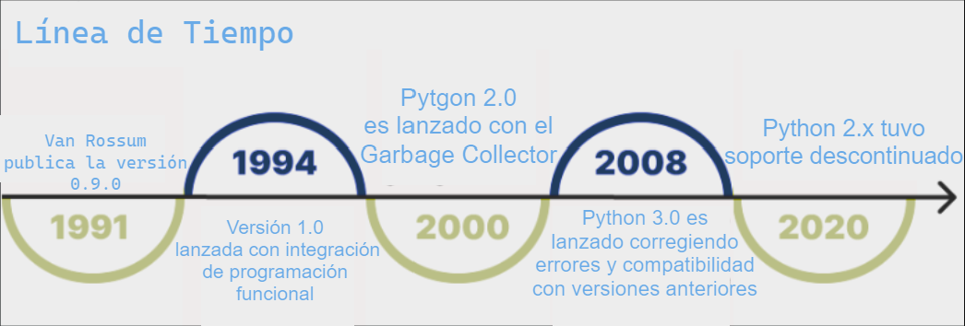

**8)** **¿que es una base de datos relacional y no relacional?**

**Bases de Datos relacionales**

Son una colección de elementos de datos organizados en un conjunto de tablas formalmente descritas, desde donde se puede acceder a los datos o volver a montarlos de muchas maneras diferentes sin tener que reorganizar las tablas de la base. **La interfaz estándar de programa de usuario y aplicación a una base de datos relacional, es el Lenguaje de Consultas Estructuradas (SQL)**. Los comando SQL se utilizan tanto para consultas interactivas como para obtener información de una base de datos relacional y la recopilación de datos para informes.

Las bases de datos relacionales se basan en la organización de la información en partes pequeñas que se integran mediante identificadores; a diferencia de las bases de datos no relacionales que, como su nombre lo indica, **no tienen un identificador que sirva para relacionar dos o más conjuntos de datos.** Además son más robustas, es decir, tienen mayor capacidad de almacenamiento, y son menos vulnerables ante fallas, estas son sus principales características.

**Bases de datos no relacionales**

Están diseñadas específicamente para modelos de datos específicos y tienen esquemas flexibles para crear aplicaciones modernas. Son ampliamente reconocidas porque son fáciles de desarrollar, tanto en funcionalidad  como en rendimiento a escala. **Usan una variedad de modelos de datos, que incluyen documentos, gráficos, clave-valor, en-memoria y búsqueda.**

Las bases de datos no relacionales (NoSQL) son las que, a diferencia de las relacionales, no tienen un identificador que sirva de relación entre un conjunto de datos y otros. Como veremos, la información se organiza normalmente mediante documentos y es muy útil cuando no tenemos un esquema exacto de lo que se va a almacenar.

9) Describa (Mapa conceptual) Motores de bases de datos relacional \ nosql y diferentes marcas o fabricantes

R/ Bases de Datos Relacionales (SQL): Son aquellas que almacenan los datos en tablas con filas y columnas, siguiendo un esquema estructurado con claves primarias y foráneas para establecer relaciones. Utilizan el lenguaje SQL (Structured Query Language) para la manipulación y consulta de datos

Bases de Datos NoSQL: Son bases de datos que no requieren un esquema fijo y están diseñadas para manejar grandes volúmenes de datos no estructurados o semi-estructurados. Se dividen en diferentes modelos según su tipo de almacenamiento

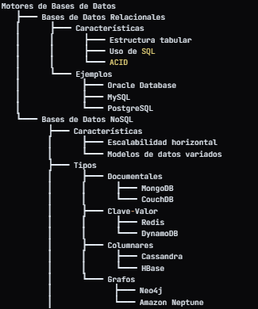

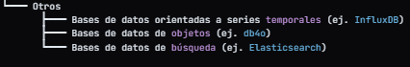

🔹 Usa SQL cuando

Necesitas alta integridad y relaciones complejas entre datos

Requieres consultas estructuradas y eficientes.

Trabajas con datos estructurados y definidos desde el inicio.

🔹 Usa NoSQL cuando

Manejas grandes volúmenes de datos no estructurados Necesitas escalabilidad horizontal

Requieres alta velocidad en lecturas y escrituras

10) Replit + Git (¿Que son?, ¿Como se integran?, ¿Para que se usan?)

R/ Replit es una plataforma en línea para desarrollo de software que permite escribir, ejecutar y colaborar en código desde cualquier navegador. Su principal ventaja es que no necesitas instalar nada en tu computadora, ya que proporciona un entorno de desarrollo integrado (IDE) en la nube compatible con múltiples lenguajes de programación, como Python, JavaScript, C++, Java, entre otros

Git es un sistema de control de versiones distribuido que permite rastrear cambios en el código, coordinar el trabajo entre múltiples desarrolladores y mantener un historial de versiones del proyecto. Se usa ampliamente en el desarrollo de software para gestionar código fuente de manera eficiente

¿Como se puede integrar Replit y Git?:

Replit permite la integración con Git, especialmente con GitHub, para que los desarrolladores puedan sincronizar su código con repositorios remotos. Esta integración permite: Clonar un repositorio Git en Replit → Puedes importar código desde GitHub a Replit para trabajar en él. Hacer cambios en Replit → Modificar, agregar y eliminar archivos directamente desde el IDE en la nube. Subir cambios a GitHub → Usar comandos de Git o la interfaz de Replit para hacer commit y push de los cambios al repositorio. Colaboración en tiempo real → Combinar la integración con Git y las herramientas colaborativas de Replit permite que varios usuarios trabajen simultáneamente en un proyecto Conectar Replit con GitHub → En Replit, puedes vincular tu cuenta de GitHub. Importar un repositorio → Seleccionar un repositorio existente en GitHub para trabajarlo en Replit. Hacer cambios en el código → Modificar el código desde el editor en línea. Subir los cambios con Git git add . → Añadir los cambios. git commit -m "Descripción del cambio" → Confirmar los cambios. git push origin main → Subir los cambios al repositorio remoto.

¿Cuándo usar Replit + Git?: Para proyectos educativos o colaborativos. Para desarrollar en la nube sin instalar herramientas adicionales. Para sincronizar proyectos en GitHub y trabajar desde cualquier dispositivo.